Проведите исследования перечисленных ниже веществ и предметов. По их свойствам в выводе предскажите, к какому типу кристаллической решетки они относятся.
Группа 1.
Описание физических свойств
Лабораторный опыт
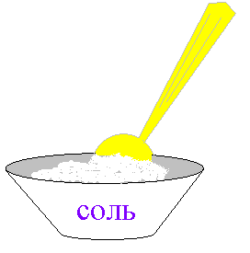
Описание физических свойств
Описание физических свойств
Описание физических свойств
Тип кристаллической решетки у стального гаечного ключа:
Тип кристаллической решетки у замерзшей воды:
Тип кристаллической решетки столовой соли:
Тип кристаллической решетки у алмазных украшений или у кремния:

Вывод:


Группа 2.

Вывод:

Группа 3.

Вывод:

Группа 4.
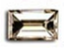

Вывод:

